Лабораторная работа №3

ОЦЕНКА ЭФФЕКТИВНОСТИ ЗАЩИТНОГО ЗАЗЕМЛЕНИЯ

Цель работы

Оценка эффективности защитного заземления в трехфазной трехпроводной сети с изолированной нейтралью и в трехфазной четырехпроводной сети с глухозаземленной нейтралью напряжением до 1000 В.

Содержание работы

1. Оценить эффективность защитного заземления в трехфазной трехпроводной сети с изолированной нейтралью напряжением до 1000 В (система IT).
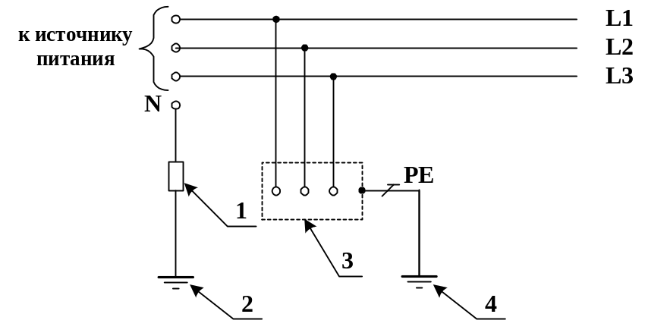
Рис.3.1. Система IT переменного тока. Открытые проводящие части электроустановки заземлены. Нейтраль источника питания изолирована от земли или заземлена через большое сопротивление:
1 - сопротивление заземления нейтрали источника питания (если имеется); 2 - заземлитель; 3 - открытые проводящие части; 4 - заземляющее устройство электроустановки;
2. Оценить эффективность защитного заземления в сети с изолированной нейтралью напряжением до 1000 В (система IT) при двойном замыкании на корпуса электроустановок, имеющие раздельные заземляющие устройства.
3. Оценить эффективность защитного заземления в трехфазной четырехпроводной сети с глухозаземленной нейтралью напряжением до 1000 В (система TN).
Рис. 3.2. Система TN-C переменного тока.
Нулевой защитный и нулевой рабочий проводники совмещены в одном проводнике:
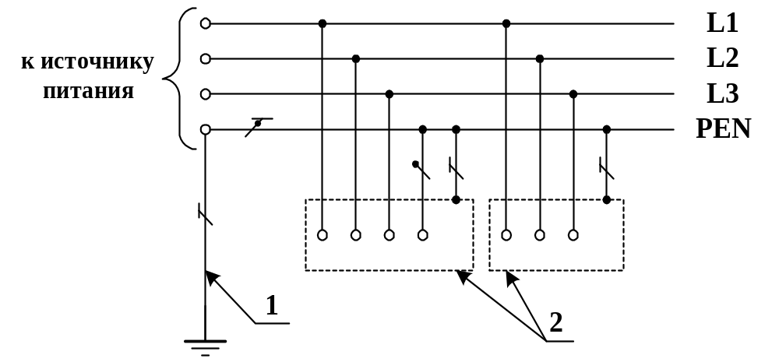
1 -заземлитель нейтрали (средней точки) источника питания;
2 – открытые проводящие части.

Защитное заземление
Защитное заземление- заземление, выполняемое в целях электробезопасности [2].
Защитное заземление следует выполнять преднамеренным электрическим соединением металлических частей электроустановок с "землей" или ее эквивалентом [3].
Защитным заземлением называется преднамеренное электрическое соединение с заземляющим устройством открытых проводящих частей электроустановок (например, корпусов электрооборудования), которые могут оказаться под напряжением вследствие замыкания на корпус и по другим причинам (индуктивное влияние соседних токоведущих частей, вынос потенциала и т.п.).
Открытая проводящая часть – доступная прикосновению проводящая часть электроустановки, нормально не находящаяся под напряжением, но которая может оказаться под напряжением при повреждении основной изоляции [2].
Замыкание на корпус − случайный электрический контакт между токоведущими частями и открытыми проводящими частями электроустановки.
Назначение защитного заземления − устранение опасности поражения электрическим током в случае прикосновения к корпусу и другим открытым проводящим частям электроустановки, оказавшимся под напряжением.
Причем, допустимые напряжения прикосновения и сопротивления заземляющих устройств должны быть обеспечены в любое время года [3].
Защитное заземление следует отличать от других видов заземления, например, рабочего заземления и заземления молниезащиты.

Рабочее заземление — преднамеренное соединение с землей отдельных точек электрической цепи, например, нейтральных точек обмоток генераторов, силовых и измерительных трансформаторов, дугогасящих аппаратов, реакторов поперечной компенсации в дальних линиях электропередачи, а также фазы при использовании земли в качестве фазного или обратного провода. Рабочее заземление предназначено для обеспечения надлежащей работы электроустановки в нормальных или аварийных условиях и осуществляется непосредственно (т. е. путем соединения проводником заземляемых частей с заземлителем) или через специальные аппараты — пробивные предохранители, разрядники, резисторы и т. п.
Заземление молниезащиты — преднамеренное соединение с землей молниеприемников и разрядников в целях отвода от них токов молнии в землю.
Принцип действия защитного заземления — снижение до безопасных значений напряжений прикосновения и шага, обусловленных замыканием на корпус и другими причинами. Это достигается путем уменьшения потенциала заземленного оборудования (уменьшением сопротивления заземлителя), а также путем выравнивания потенциалов основания, на котором стоит человек, и заземленного оборудования (подъемом потенциала основания, на котором стоит человек, до значения, близкого к значению потенциала заземленного оборудования).
Рассмотрим два случая. Корпус электроустановки не заземлен (рис.3.1). В этом случае прикосновение к корпусу электроустановки также опасно, как и прикосновение к фазному проводу сети.
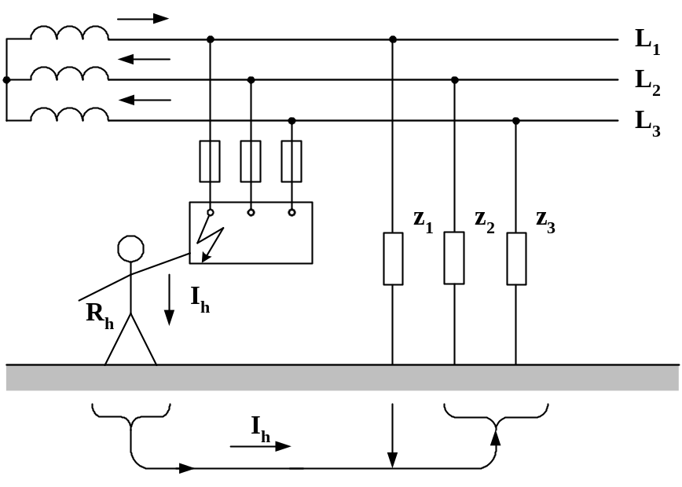

Рис. 3.3. Прикосновение человека к изолированному от земли корпусу при замыкании на него фазного проводника
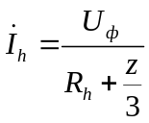, (3.1)
где U_{ф} − фазное напряжение сети, В; R_{h}, − сопротивление тела человека, Ом; z − комплекс полного сопротивления проводника относительно земли, Ом;

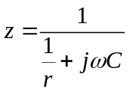 , (3.2)
здесь r и С − сопротивление изоляции и емкость проводников относительно земли соответственно; ω − угловая частота, с⁻¹.
При малых значениях С (т.е. в коротких сетях) уравнение (3.1) принимает вид:
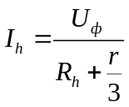, (3.3)
Корпус электроустановки заземлен (рис.3.2). В этом случае напряжение корпуса электроустановки относительно земли уменьшится и станет равным потенциалу заземлителя:
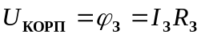 (3.4)
Напряжение прикосновения и ток через тело человека в этом случае будут определяться по формулам:
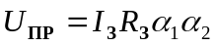
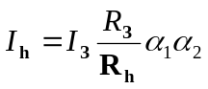, (3.5)
где 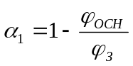- коэффициент напряжения прикосновения, учитывающий форму потенциальной кривой (распределение потенциала по поверхности земли при стекании тока;
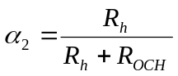 - коэффициент напряжения прикосновения, учитывающий дополнительное сопротивление основания растеканию тока по поверхности земли.
Ток через тело человека, касающегося корпуса при самых неблагоприятных условиях (α₁ = α₂ = 1), будет равен:
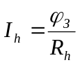. (3.6)
Уменьшая значение сопротивления заземлителя растеканию тока R_{З}, можно уменьшить напряжение корпуса электроустановки относительно земли, в результате чего уменьшаются напряжение прикосновения и ток через тело человека.
Заземление будет эффективным лишь в том случае, если ток замыкания на землю I_{З} практически не увеличивается с уменьшением сопротивления заземлителя. Такое условие выполняется в сетях с изолированной нейтралью (система IT) напряжением до 1 кВ, так как в них ток замыкания на землю в основном определяется сопротивлением изоляции проводов относительно земли, которое значительно больше сопротивления заземлителя (рис.3.4).
Область применения защитного заземления − трехфазные трехпроводные сети до 1000 В с изолированной нейтралью и выше 1000 В с любым режимом нейтрали.
Сопротивление заземляющего устройства выбирается таким, чтобы напряжение прикосновения не превышало допустимых значений. Для сетей напряжением до 1000 В с изолированной нейтралью наибольшие допустимые значения r_{з} составляют 10 Ом при суммарной мощности генераторов или трансформаторов, питающих данную сеть не более 100 кВ⋅А; а в остальных случаях r_{з} не должно превышать 4 Ом.

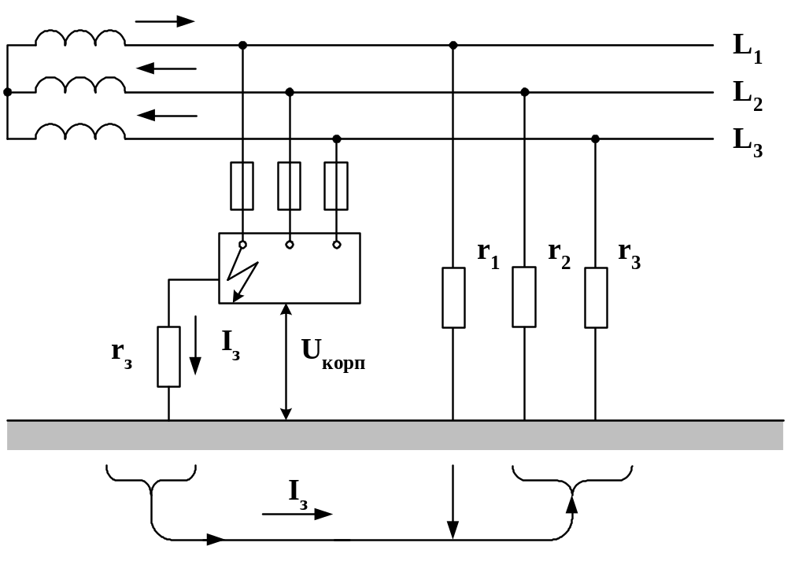

Рис.3.4. Принципиальная схема защитного заземления
в сети с изолированной нейтралью (система IT)

При двойном замыкание на землю в сети трехфазной трехпроводной с изолированной нейтралью (система IT) до 1000 В, то есть замыкании двух фаз на два корпуса, имеющих раздельные заземлители (рис.3.5), эти и другие корпуса, присоединенные к указанным заземлителям, окажутся под напряжением относительно земли, равным: в установке 1 − U_{з1}= I_{з}r_{з1}, в установке 2 − U_{з2} = I_{з}r_{з2} соответственно.
Сопротивление изоляции и емкости фазных проводников относительно земли в данном случае практически не влияют на значение тока замыкания на землю, цепь которого устанавливается через сопротивления заземлений r_{з1} и r_{з2}. При этом U_{з1} + U_{з2} = U_{л} (U_{л} − линейное напряжение сети). При равенстве r_{з1} и r_{з2}, U_{з1}=U_{з2}= 0,5U_{л}. Наличие таких напряжений на заземленных элементах установок является опасным для человека, тем более, что замыкание в сетях до 1000 В может существовать длительно.

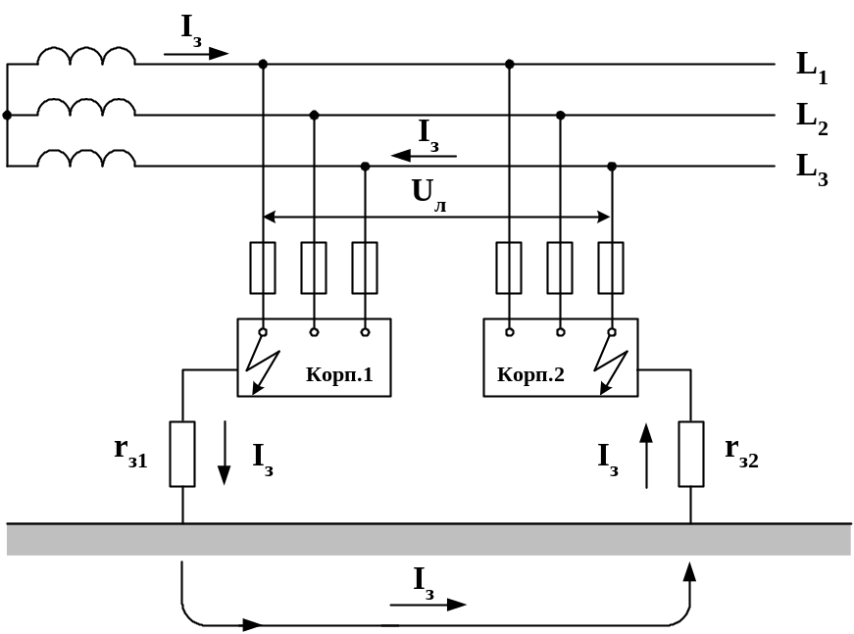
Рис.3.3. Двойное замыкание на землю (замыкание двух разных фаз сети на корпуса электроустановок, имеющие раздельные заземлители)
Если же заземлители, или корпуса электроустановок 1 и 2 соединить проводником достаточного сечения или эти заземлители выполнить как одно целое, то двойное замыкание на землю превратится в межфазное короткое замыкание, что вызовет быстрое отключение установок максимальной токовой защитой (предохранители, автоматические выключатели и т.п.), т.е. обеспечит кратковременность опасного режима.
В сети с глухозаземленной нейтралью (рис.3.6) при замыкании фазного проводника на корпус по цепи, образовавшейся через землю, будет проходить ток
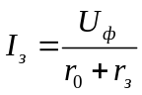, (3.7)

где r₀ − сопротивление заземления нейтрали, Ом.
При этом фазное напряжение распределится между r_{з} и r₀, т.е.
U_{з}=U_{корп}= I_{з}r_{з}; U₀= I_{з}r₀; U_{з} + U₀ = U_{ф}. (3.8)
Таким образом, напряжение корпуса относительно земли зависит от соотношения сопротивлений r₀ и r_{з}. При равенстве r₀ и r_{з} напряжение на заземленном корпусе будет
U_{з} = U₀ = 0,5⋅U_{ф}

Это напряжение является опасным для человека, поэтому в сети напряжением до 1000 В с глухозаземленной нейтралью защитное заземление не применяется.

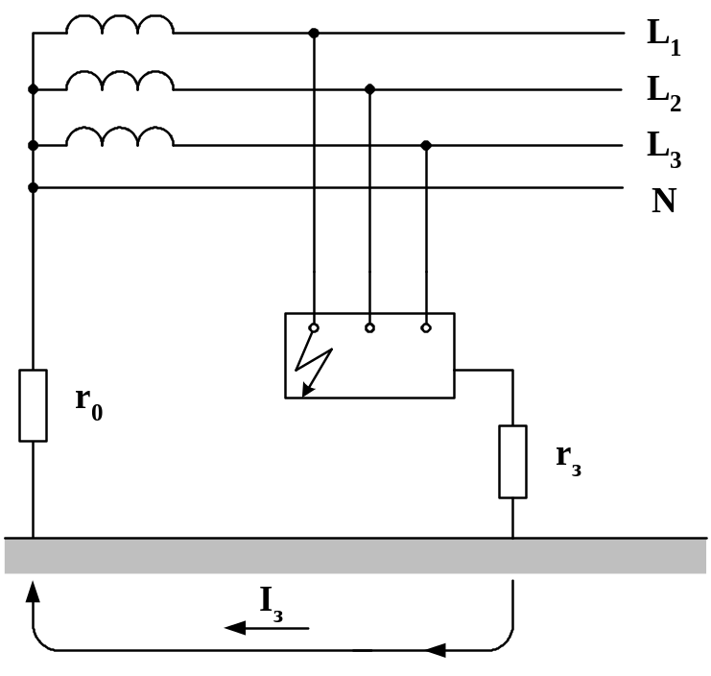

Рис.3.6. Защитное заземление в сети с глухозаземленной нейтралью

(система ТN)
В сетях с глухозаземленной нейтралью и корпусами, имеющими отдельное заземление (система TТ) обязательным согласно ПУЭ является дополнительное применение устройств защитного отключения на дифференциальном токе (рис.3.7).

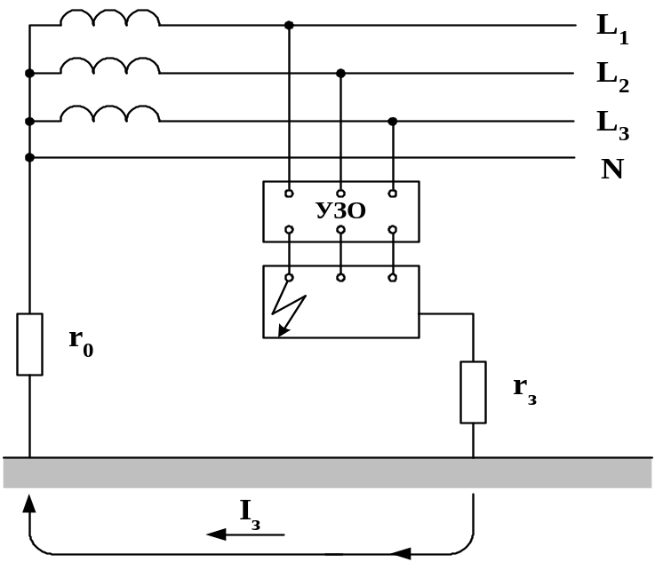

Рис.3.7. Защитное заземление в сети с глухозаземленной нейтралью

(система ТТ)

Экспериментальная часть

Применяемое оборудование

Лицевая панель стенда представлена на рис.3.5.
Стенд включается кнопкой "Вкл". Распределенные вдоль фазных проводников сопротивления изоляции относительно земля имитируются на стенде резисторами R₁, R₂ и R₃, величина этих сопротивлений варьируется от 5 до 120 кОм последовательным нажатием на кнопку П5.
Вольтметр U_{L} измеряет напряжение относительно земли каждого фазного проводника (подключение вольтметра к фазному проводнику осуществляется последовательным нажатием на кнопку П3), вольтметр U₀ – напряжение нейтрали источника тока относительно земли, вольтметр U_{К1} – напряжение корпуса первой электроустановки относительно земли, вольтметр U_{К2} – напряжение корпуса второй электроустановки относительно земли.
Замыкание фазного проводника на корпус первой электроустановки осуществляется кнопкой П1. Корпус первой электроустановки подсоединяется к заземлителю кнопкой В2. С помощью кнопки П4 можно изменять значение сопротивления заземления
Замыкание фазного проводника на корпус второй электроустановки осуществляется кнопкой П2. Корпус второй электроустановки подсоединяется к заземлителю кнопкой В3. Величина сопротивления заземления корпуса второй электроустановки не изменяется.
Амперметр измеряет ток I_{З}, стекающий в землю при замыкании фазы на корпус первой электроустановки, если последний заземлен.
Кнопка В1 предназначена для подключения нейтральной точки источника тока к рабочему заземлению R₀, значение которого неизменно и составляет 4 Ом.

Рис. 3.5. Лицевая панель стенда

Указания по технике безопасности

При обнаружении в стенде какой-либо неисправности необходимо прекратить работу, отключить стенд и сообщить о случившемся преподавателю.

Порядок проведения работы

I. Оценка эффективности защитного заземления в сети с изолированной нейтралью до 1000 В.
а) Корпус электроустановки не заземлен.
1. Включить стенд.
2. В соответствии с табл.3.1 установить значения сопротивлений, имитирующих сопротивление изоляции проводников относительно земли.
Таблица 3.1

№ бригады | 1 | 2 | 3 | 4 | 5 | 6 | 7
Сопротивление изоляции | 5 | 20 | 60 | 120 | 5 | 20 | 60
Сопротивление заземлителя корпуса 1 (r_{з}), Ом | 4 | 10 | 100 | 4 | 10 | 100 | 4

3. Отключить корпус первой электроустановки от защитного заземлителя.
4. Отключить нейтраль источника тока от рабочего заземлителя.
5. Произвести замыкание фазы L₃ на корпус первой электроустановки, измерить напряжение этого корпуса относительно земли и напряжения всех фазных проводников относительно земли. Результаты измерений занести в табл.3.2.
б) Корпус электроустановки заземлен.
1. Заземлить корпус первой электроустановки. Величину сопротивле-ния заземлителя установить в соответствии с табл.3.1.
2. Произвести замыкание фазы L₃ на корпус первой электроустановки, измерить напряжение этого корпуса относительно земли и напряжения всех фазных проводов относительно земли. Результаты измерений занести в табл.3.2.
3. Отключить стенд от сети.

II. Оценка эффективности защитного заземления в сети с изолированной нейтралью до 1000 В при двойном замыкании на землю.
- Включить стенд нажатием на кнопку «Вкл».
- Заземлить корпуса первой (нажатием кнопки «В2») и второй (нажатием кнопки «В3») электроустановок.
3. На корпус первой электроустановки замкнуть фазу L₃ (нажатием кнопки «П1»), на корпус второй электроустановки – фазу L₁ или фазу L₂ (нажатием кнопки «П2»).
4. Измерить значения тока замыкания на землю и напряжений корпусов первой и второй электроустановок относительно земли. Результаты измерений занесите в табл.3.3.
5. Отключить стенд от сети.

III. Оценка эффективности защитного заземления в четырехпроводной сети с глухозаземленной нейтралью напряжением до 1000 В.
- Включить стенд нажатием на кнопку «Вкл».
- Заземлить нейтраль источника тока четырехпроводной сети (нажатием на кнопку «В1»).
- Замкнуть фазный провод L₃ (нажатием кнопки «П1») на корпус первой электроустановки.
- Измерить напряжения корпуса первой электроустановки и нейтрали источника тока относительно земли, а также ток замыкания на землю. Результаты измерений занесите в табл.3.4.
- Отключить стенд.

Содержание отчета

Отчет должен содержать:
По теме 1. Оценка эффективности защитного заземления в сети с изолированной нейтралью.
1.1. Принципиальную схему защитного заземления в сети с изолированной нейтралью.
1.2. Результаты измерения в виде табл.3.2.
Таблица 3.2
Режим измерений | Корпус не заземлен |  |  |  | Корпус заземлен
Замыкание на корпус: | U_{корп}, В | U₁, В | U₂, В | U₃, В | U_{корп}, В | U₁, В | U₂, В | U₃, В | I_{з}, мА
− фазного провода L₃
1.3. Заключение об эффективности защитного заземления в сети с изолированной нейтралью до 1000 В.

По теме 2. Оценка эффективности защитного заземления в сети с изолированной нейтралью до 1000 В при двухфазном замыкании на заземленные корпуса электроустановок.
2.1. Принципиальную схему двухфазного замыкания на заземленные корпуса электроустановок.
2.2. Результаты измерений в виде табл.3.3.
Таблица 3.3
U_{ф}, В | 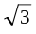U_{ф}, В | U_{корп1}, В | U_{корп2}, В | I_{з}, А | Расчетные значения
 |  |  |  |  | R_{З1}, Ом | R_{З2}, Ом

2.3. Результаты расчета сопротивлений заземлителей корпусов 1 и 2 по данным измерений.
2.4. Оценку эффективности защитного заземления при двухфазном замыкании по результатам измерений.

По теме 3. Оценка эффективности защитного заземления в сети с глухозаземленной нейтралью.
3.1. Принципиальную схему защитного заземления в сети с глухозаземленной нейтралью.
3.2. Результаты измерений в виде табл.4.

Таблица 3.4
U_{ф}, В | U₀, В | U_{корп}, В | I_{з}, А | Расчетные значения
 |  |  |  | R_{З1}, Ом | R₀, Ом

Контрольные вопросы и примеры

1. Назначение и область применения защитного заземления.
2. По какой формуле вычисляется ток, протекающий через человека в случае прикосновения к заземленному корпусу, оказавшемуся под напряжением?
3. Как вычисляется сопротивление заземляющего устройства на основании результатов измерений данной лабораторной работы?
4. Как вычисляется ток замыкания на землю:
а) в сети с изолированной нейтралью;
б) в сети с изолированной нейтралью при двойном замыкании;
в) в сети с заземленной нейтралью?
5. Почему неэффективно применение защитного заземления в сети с заземленной нейтралью напряжением до 1000 В?
6. В сети (рис.1 сопротивления изоляции и емкости проводников относительно земли равны: r₁= r₂= r₃= r =10 кОм; с₁= с₂= с₃=0. Один из фазных проводников сети замкнулся на корпус, которого касается человек. Сопротивление человека R_{h}=1000 Ом, фазное напряжение U_{ф}=220 В. Определить ток, проходящий через человека. Во сколько раз уменьшится этот ток, если корпус электроустановки заземлить, а сопротивление защитного заземления будет равно: а) 2 Ом, б) 4 Ом; в) 8 Ом; г) 10 Ом?
7. При одновременном замыкании двух фазных проводников на корпуса двух электроустановок (рис.3) человек прикоснулся к корпусу второй электроустановки. Параметры сети: U_{ф}=220 В, r₁= r₂= r₃=30 кОм, с₁= с₂= с₃=0. Определить ток, проходящий через человека, если значения сопротивлений заземлителей r_{з1} и r_{з2} соответственно равны: а) 4 Ом и 4 Ом; б) 8 Ом и 4 Ом; в) 4 Ом и 10 Ом; г) 10 Ом и 10 Ом.
8. В сети (рис.4) произошло замыкание одного из фазных проводов на корпус электроустановки, которого касается человек. Сопротивление человека R_{h}=1000 Ом. Параметры сети: r₀ = 4 Ом, r₁= r₂= r₃=10 кОм; с₁= с₂= с₃=0, U_{ф}=220 В. Определить ток, проходящий через человека I_{h}, если сопротивление заземления корпуса r_{з} равно: а) 2 Ом; б) 4 Ом; в) 8 Ом; г) 10 Ом.

Литература

1. Основы охраны труда и техники безопасности в электроустановках: учебник для вузов / В.Т. Медведев, Е.С. Колечицкий, О.Е. Кондратьева. – М.: Издательский дом МЭИ, 2015, с. 130-167, 226 – 230.
2. Заземление и защитные меры электробезопасности (Правила устройства энергоустановок, гл.1.7)
3. ГОСТ 12.1.030-81 «Электробезопасность. Защитное заземление. Зануление»

